 | Министерство науки и высшего образования Российской Федерации  Федеральное государственное бюджетное образовательное учреждение  высшего образования  «Московский государственный технический университет  имени Н.Э. Баумана  (национальный исследовательский университет)»  (МГТУ им. Н.Э. Баумана)

ФАКУЛЬТЕТ Информатика и системы управления

КАФЕДРА Компьютерные системы и сети (ИУ6)

НАПРАВЛЕНИЕ ПОДГОТОВКИ 09.03.03 Прикладная информатика

Отчет
по лабораторной работе № | 2
Название:

Таблицы стилей, селекторы, блочная модель разметки, страница с кнопками и ссылками, Bootstrap.

Дисциплина: Языки интернет-программирования

Студент | ИУ6-35 Б |  | 19.09.2022 | А.В.Макушин
 | (Группа) |  | (Подпись, дата) | (И.О. Фамилия)
Преподаватель
 |  |  | (Подпись, дата) | (И.О. Фамилия)

Москва, 2022

Цель: знакомство с языками HTML и CSS, а также получение практических навыков применения каскадных таблиц стилей для формирования отображения страниц HTML.

Задание: 1. Подготовьте разметку произвольного текста, содержащего не менее 10 строк (могут быть использованы материалы из лабораторной работы № 1) с использованием таблицы стилей. Продемонстрируйте выделение отдельных слов с помощью стилей, цвета и шрифта.
2. С использованием элементов div подготовьте разметку таблицы, например, содержащей фрагмент расписания.
3. Возьмите шаблон страницы Bootstrap (см. Приложение Б). Измените цвет фона навигационной панели и подвала сайта на свое усмотрение.
4. Вставьте:
- на место текста “Вставьте сюда форму” форму из лабораторной работы 1;
- на место текста “Вставьте сюда таблицу” произвольную таблицу (на основе элементов
table/tr/td);
- на место текста “Вставьте сюда текст” блок
разметки текста (из пункта 1).
Добавьте классы Bootstrap в элементы формы, и заголовки
таблицы.
5. Проверьте полученные HTML-страницы на наличие ошибок. Составьте таблицу выявленных ошибок, в которую внесите все ошибки валидации и их фактические проявления в браузере. Устраните все найденные ошибки.

Пункт 1
Код программы:
<!DOCTYPE html>
<html>

<head>
<meta charset="utf-8">
<meta lang="ru">
<title>Первый пункт вторая лаба</title>
<style>
.samplestyle {
color: blueviolet;
font-style: italic;
}
</style>
<style>
.secondsample {
color: red;
font-size: large;
}
</style>
</head>

<body>
<h1>Хайзенберг и отсылки</h1>
<strong>C<sub>10</sub>H<sub>12</sub>N</strong> - формула, которую видел каждый, кто смотрел легендарный сериал
<mark>Breaking Bad.</mark><br>
<small>На самом деле, в завстаках серий можно обнаружить целую вереницу различных формул, часть из которых - вполне
безобидные</small><br>
<div class='samplestyle'>Там даже можно увидеть формулу</div> y=<var>e</var><sup>x</sup><br>
У сериала было множество консультантов, и каждый хотел оставить "научный" след<br>
Но главная отсылка в том, что в аннотации написано, что действие происходит в <s>Мексике</s> Нью-Йорке<br>
Это отсылает нас к реальной истории учителя химии, <em>"пустившегося во все тяжкие"</em>
<br><br>
А ещё я решил <span class="secondsample"> немного</span> потренироваться в языке змей, но создавать отдельную
страницу для этого <s>не хочу</s> не могу<br>
<code>n=5<br>
string="Hello World "<br>
print(string * n) #Hello World Hello World Hello World Hello World Hello World</code><br>
<samp>>> Hello World Hello World Hello World Hello World Hello World</samp>

</body>

</html>

Вид в браузере:
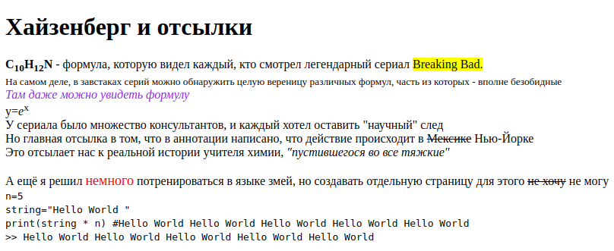
Пункт 2
Код программы:
<!DOCTYPE html>
<html>

<head>
<meta charset="utf-8">
<meta lang="ru">
<title>1.2 пункт вторая лаба</title>

<style>
.divTime {
height: 50px;
background: #99f;
border-width: 1px;
border-style: solid;
border-color: black;
}

.divElem {
width: 150px;
overflow: hidden;
float: right;
height: 102px;
background: #f99;
border-width: 1px;
border-style: solid;
border-color: black;
font-weight: bold;
}

.divRow {
width: 250px;
height: auto;
min-height: 75px;
border-width: 1px;
border-style: solid;
border-color: black;

}
</style>

</head>

<body>
<h3>Расписание ИУ6-35Б 07.09.2022</h3>
<div class="divRow">
<p style="text-align:center; font-size: 20px;"><strong>Вторник</strong>
<p>
</div>
<div class="divRow">
<div class="divElem">
Физика (лек)<br>
<small>323</small>
</div>
<div class="divTime">
8.30
</div>
<div class="divTime">
10.05
</div>

</div>

<div class="divRow">
<div class="divElem">
Электротехника (сем) <br>
<small>520</small>
</div>
<div class="divTime">
10.15
</div>
<div class="divTime">
11.50
</div>

</div>

<div class="divRow">
<div class="divElem">
ЭК ФКиС <br>
<small>СК</small>
</div>
<div class="divTime">
12.20
</div>
<div class="divTime">
13.25
</div>

</div>
</body>

</html>

Вид в браузере:
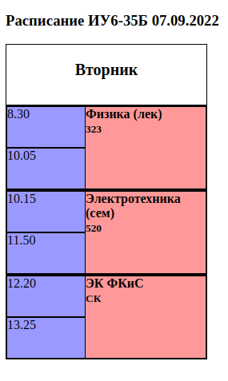

Пункт 3
Код программы:
<!DOCTYPE html>
<html lang="ru">

<head>
<meta charset="utf-8">
<meta http-equiv="X-UA-Compatible" content="ie=edge">
<meta name="viewport" content="width=device-width, initial-scale=1.0">
<title>ICS6 Bootstrap</title>
<link rel="stylesheet" href="https://cdn.jsdelivr.net/npm/bootstrap@4.3.1/dist/css/bootstrap.min.css"
integrity="sha384-ggOyR0iXCbMQv3Xipma34MD+dH/1fQ784/j6cY/iJTQUOhcWr7x9JvoRxT2MZw1T" crossorigin="anonymous">

<style>
html {
position: relative;
min-height: 100%;
}

body {
margin-bottom: 40px;
}

main {
margin-top: 15px;
}

footer {
height: 40px;
position: absolute;
bottom: 0;
width: 100%;
}

.my-primary {
background-color: #007E33;
color: white;
}

.samplestyle {
color: blueviolet;
font-style: italic;
}

.secondsample {
color: red;
font-size: large;
}
</style>
</head>

<body>
<header>
<nav class="navbar navbar-expand-lg navbar-dark my-primary">
<a class="navbar-brand" href="#">Navbar</a>
<ul class="navbar-nav mr-auto">
<li class="nav-item active">
<a class="nav-link" href="#">Home
<span class="sr-only">(current)</span>
</a>
</li>
<li class="nav-item">
<a class="nav-link" href="#">Link</a>
</li>
</ul>
</nav>
</header>
<main class="container">

<div class="row">
<div class="col-4">
<form>
<table>
<tr>
<td>Введите ФИО:</td>
<td><input class="form-control" type="text" name="FIO" placeholder="Иванов Иван Иванович"></td>
</tr>
<tr>
<td>Ваш пол:<span style="color:red">*</span></td>
<td>
<div class="form-check form-check-inline">
<input class="form-check-input" type="radio" name="inlineRadioOptions" id="inlineRadio1" value="option1">
<label class="form-check-label" for="inlineRadio1">М</label>
</div>
<div class="form-check form-check-inline">
<input class="form-check-input" type="radio" name="inlineRadioOptions" id="inlineRadio2" value="option2">
<label class="form-check-label" for="inlineRadio2">Ж</label>
</div>
</td>
</tr>
<tr>
<td>Придумайте логин:<span style="color:red">*</span></td>
<td><input class="form-control" name="login" type="text" placeholder="login" required></td>
</tr>
<tr>
<td>Придумайте пароль:<span style="color:red">*</span></td>
<td><input name="passw1" type="password" class="form-control" placeholder="Enter password" required></td>
</tr>
<tr>
<td>Введите пароль ещё раз:<span style="color:red">*</span></td>
<td><input name="passw2" type="password" class="form-control" placeholder="Enter password again" required></td>
</tr>
<tr>
<td>Укажите актуальный адрес электронной почты:<span style="color:red">*</span></td>
<td>
<input type="email" class="form-control" id="exampleInputEmail1" aria-describedby="emailHelp" placeholder="name@example.com" required>
</td>
</tr>
<tr>
<td>Выберите аватар профиля:</td>
<td><input name="avatar" type="file"></td>
</tr>
<tr>
<td><input class="btn btn-success" name="submit" type="submit" value="Зарегистрироваться"></td>
<td></td>
</tr>
</table>
</form>
</div>
<div class="col-2"></div>
<div class="col-4">
<table class='table' width="25%" border="2">
<tr>
<thead class="thead-dark">
<th colspan="2">Вторник</th>
</thead>
</tr>
<tr>
<th width="25%">Время</th>
<th width="50%">Предмет</th>
</tr>
<tr>
<td bgcolor="#ff00ff">8.30</td>
<td rowspan="2">
<Физика (лек)<br>
<small>323</small>
</td>
</tr>
<tr>
<td>10.05</td>
</tr>
<tr>
<td>10.15</td>
<td rowspan="2">Электротехника (сем)<br><small>520</small></td>
</tr>
<tr>
<td>11.50</td>
</tr>
<tr>
<td>12.20</td>
<td rowspan="2">ЭК ФКиС<br><small>СК</small></td>
</tr>
<tr>
<td>13.25</td>
</tr>
</table>
</div>
</div>
<div class="row">
<div class="col">
<h1>Хайзенберг и отсылки</h1>
<strong>C<sub>10</sub>H<sub>12</sub>N</strong> - формула, которую видел каждый, кто смотрел легендарный
сериал
<mark>Breaking Bad.</mark><br>
<small>На самом деле, в завстаках серий можно обнаружить целую вереницу различных формул, часть из
которых - вполне
безобидные</small><br>
<div class='samplestyle'>Там даже можно увидеть формулу</div> y=<var>e</var><sup>x</sup><br>
У сериала было множество консультантов, и каждый хотел оставить "научный" след<br>
Но главная отсылка в том, что в аннотации написано, что действие происходит в <s>Мексике</s>
Нью-Йорке<br>
Это отсылает нас к реальной истории учителя химии, <em>"пустившегося во все тяжкие"</em>
<br><br>
А ещё я решил <span class="secondsample"> немного</span> потренироваться в языке змей, но создавать
отдельную
страницу для этого <s>не хочу</s> не могу<br>
<code>n=5<br>
string="Hello World "<br>
print(string * n) #Hello World Hello World Hello World Hello World Hello World</code><br>
<samp>>> Hello World Hello World Hello World Hello World Hello World</samp>
</div>
</div>
</main>
<footer class="my-primary">
<div class="container">
<p class="footer-text">Footer</p>
</div>
</footer>
</body>

</html>

Вид в браузере:

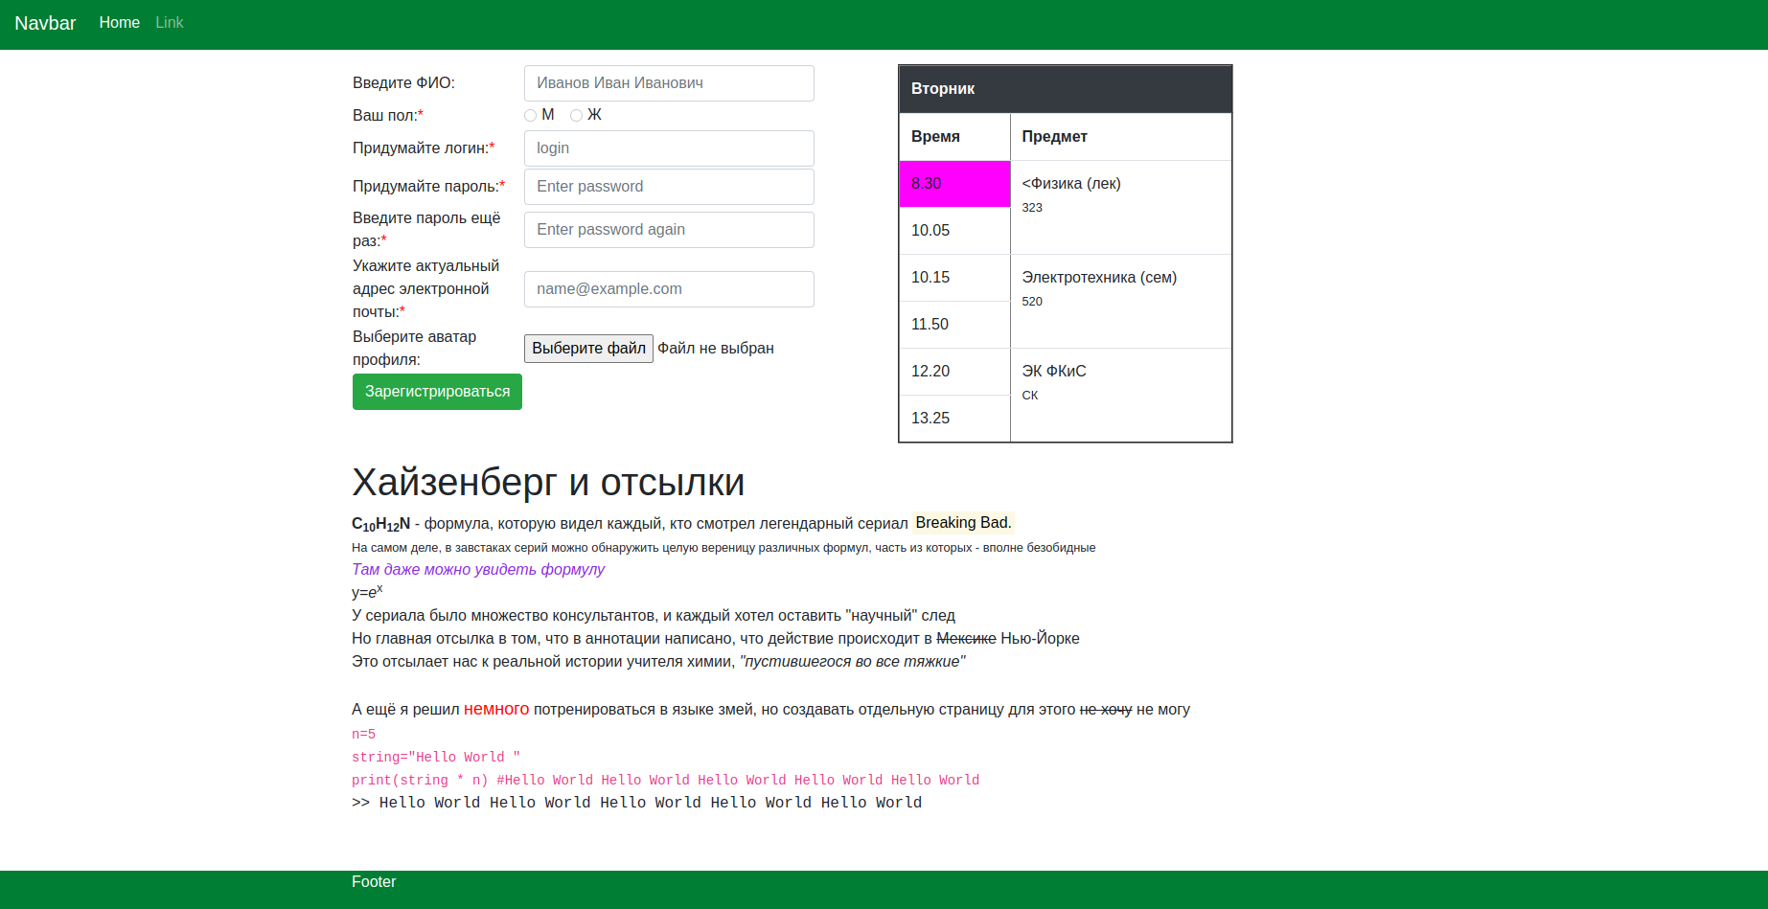
Валидатор:
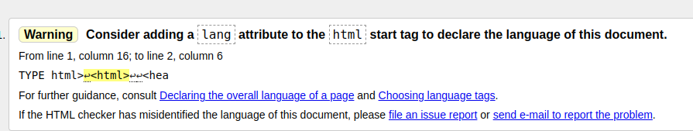
Сообщение носит рекомендательный характер, зависит от стандарта.
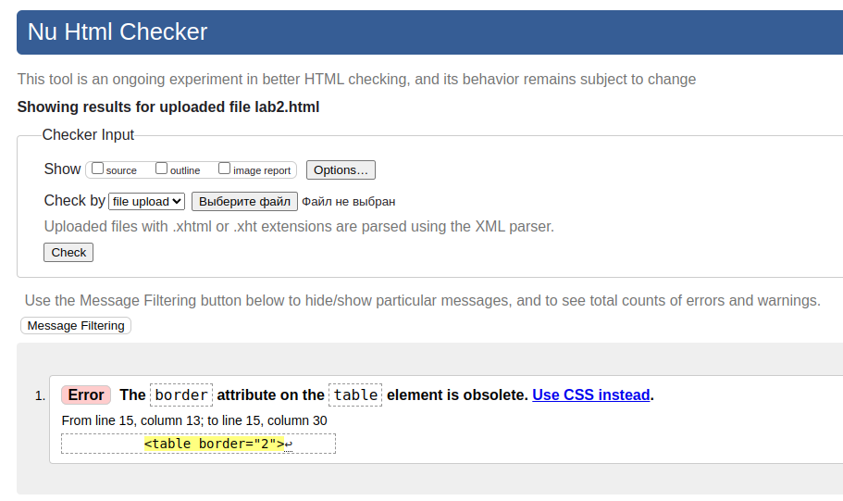
Ошибка вызвана устаревшим форматом добавления стилей.

Вывод: Я познакомился с языками HTML и CSS, а также получил практические навыков применения каскадных таблиц стилей для формирования отображения страниц HTML.

